

|  |
| --- |
| Tarea 1 Entorno de desarrollo para JavaScript |
|  |
| 2 noviembre 2024  FP Virtual DAW - Desarrollo web en entorno cliente Creado por: Tamara Nerghes |

Contenido

Tarea: Entorno de desarrollo para JavaScript 3

Actividad 1: Navegador 3

Actividad 2: Entorno de desarrollo 4

Instalar Visual Studio Code y la extensión Live Server para crear y visualizar un documento HTML. Se debe generar la estructura básica de un archivo HTML5 escribiendo html:5 y luego agregar una breve descripción en el cuerpo del documento. 4

Figura 2: Captura de pantalla del documento HTML en Visual Studio Code, mostrando el encabezado con el nombre del usuario 4

Actividad 3: Integración de código JavaScript 5

Actividad 4: Script externo 7

Crea el fichero script.js y mueve las dos líneas de código de la actividad anterior a este nuevo fichero haciendo que se ejecute de igual modo. 7

Actividad 6: GitHub 9

# Tarea: Entorno de desarrollo para JavaScript

|  |
| --- |
| Actividad 1: Navegador Instala el navegador web Firefox Developer Edition y Brave.  Accede a la herramienta de desarrollo de cada navegador (tecla F12) y ejecuta en la consola las siguientes líneas de código una a una:  console.log("Soy <tu usuario> y prefiero la tortilla de patatas <con o sin> cebolla");  alert("Soy <tu usuario> y mi genero musical preferido es <genero musical preferido>");  Figura 1: Captura de pantalla de la consola del navegador Brave mostrando la ejecución del código JavaScript que imprime un mensaje de bienvenida y muestra una alerta con información del usuario. |
|  |
| Actividad 2: Entorno de desarrollo Instalar Visual Studio Code y la extensión Live Server para crear y visualizar un documento HTML. Se debe generar la estructura básica de un archivo HTML5 escribiendo html:5 y luego agregar una breve descripción en el cuerpo del documento.  Figura 2: Captura de pantalla del documento HTML en Visual Studio Code, mostrando el encabezado con el nombre del usuario |

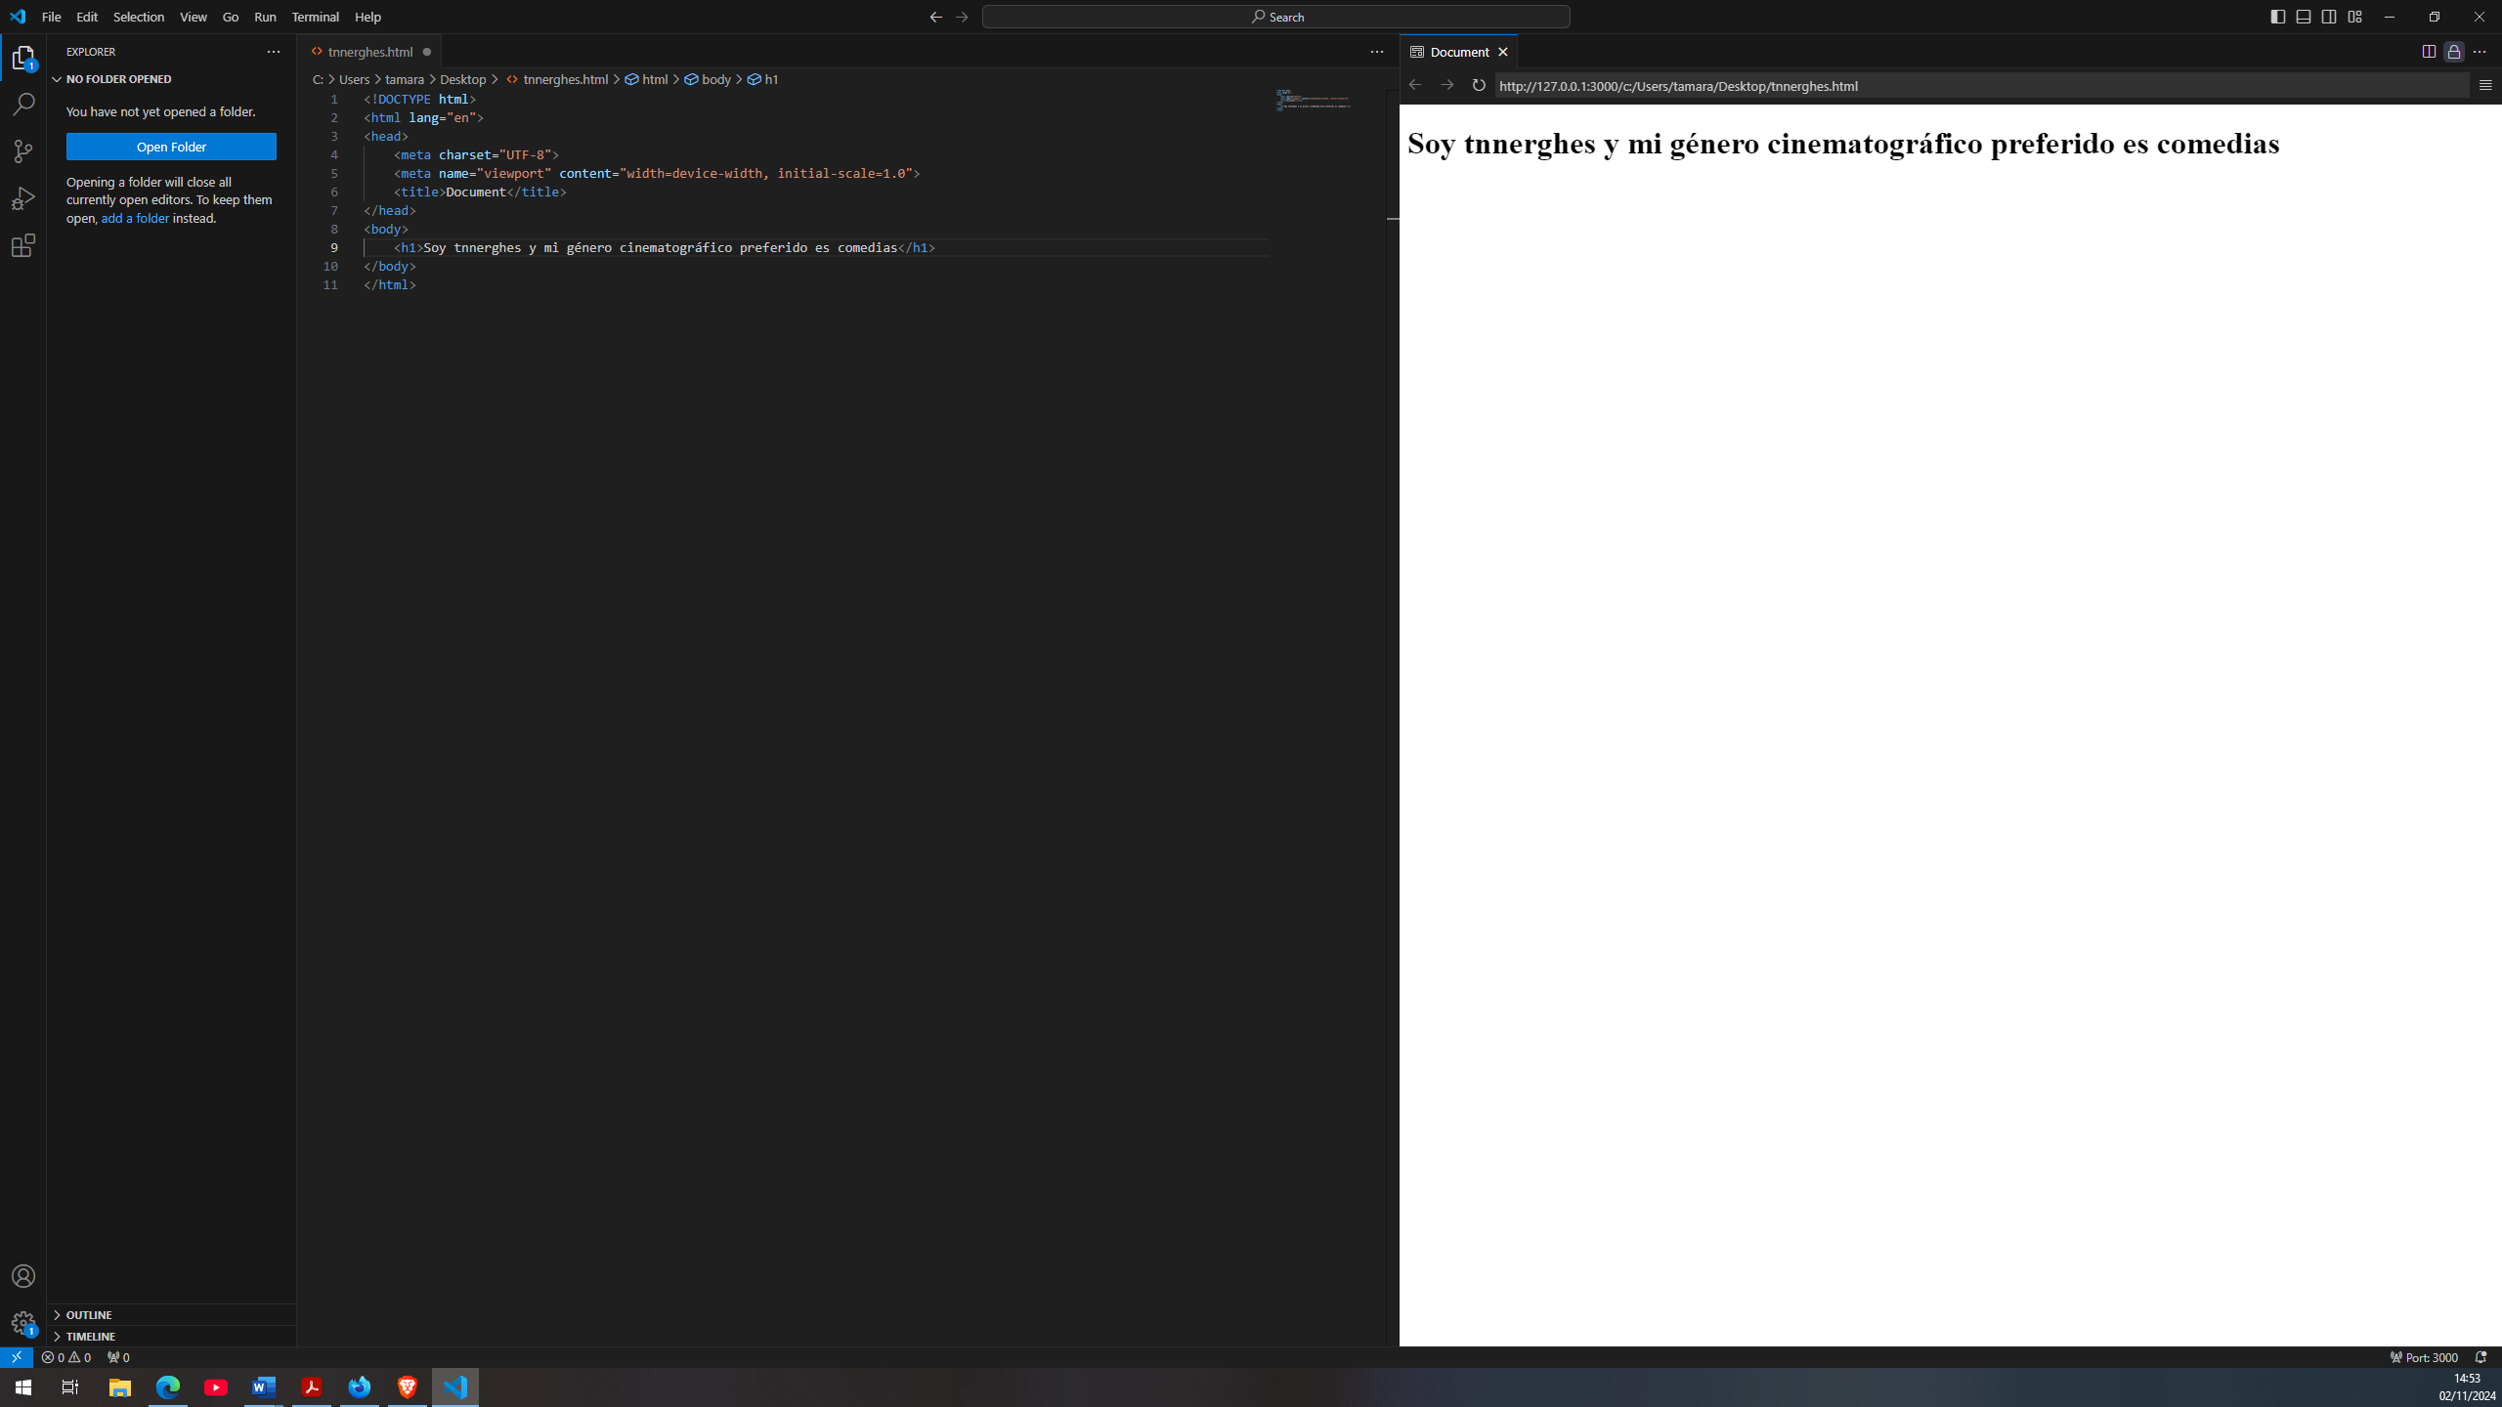

## Actividad 3: Integración de código JavaScript

Figura 3, 4: se integraron dos líneas de código JavaScript en un documento HTML usando los elementos <body> <script>



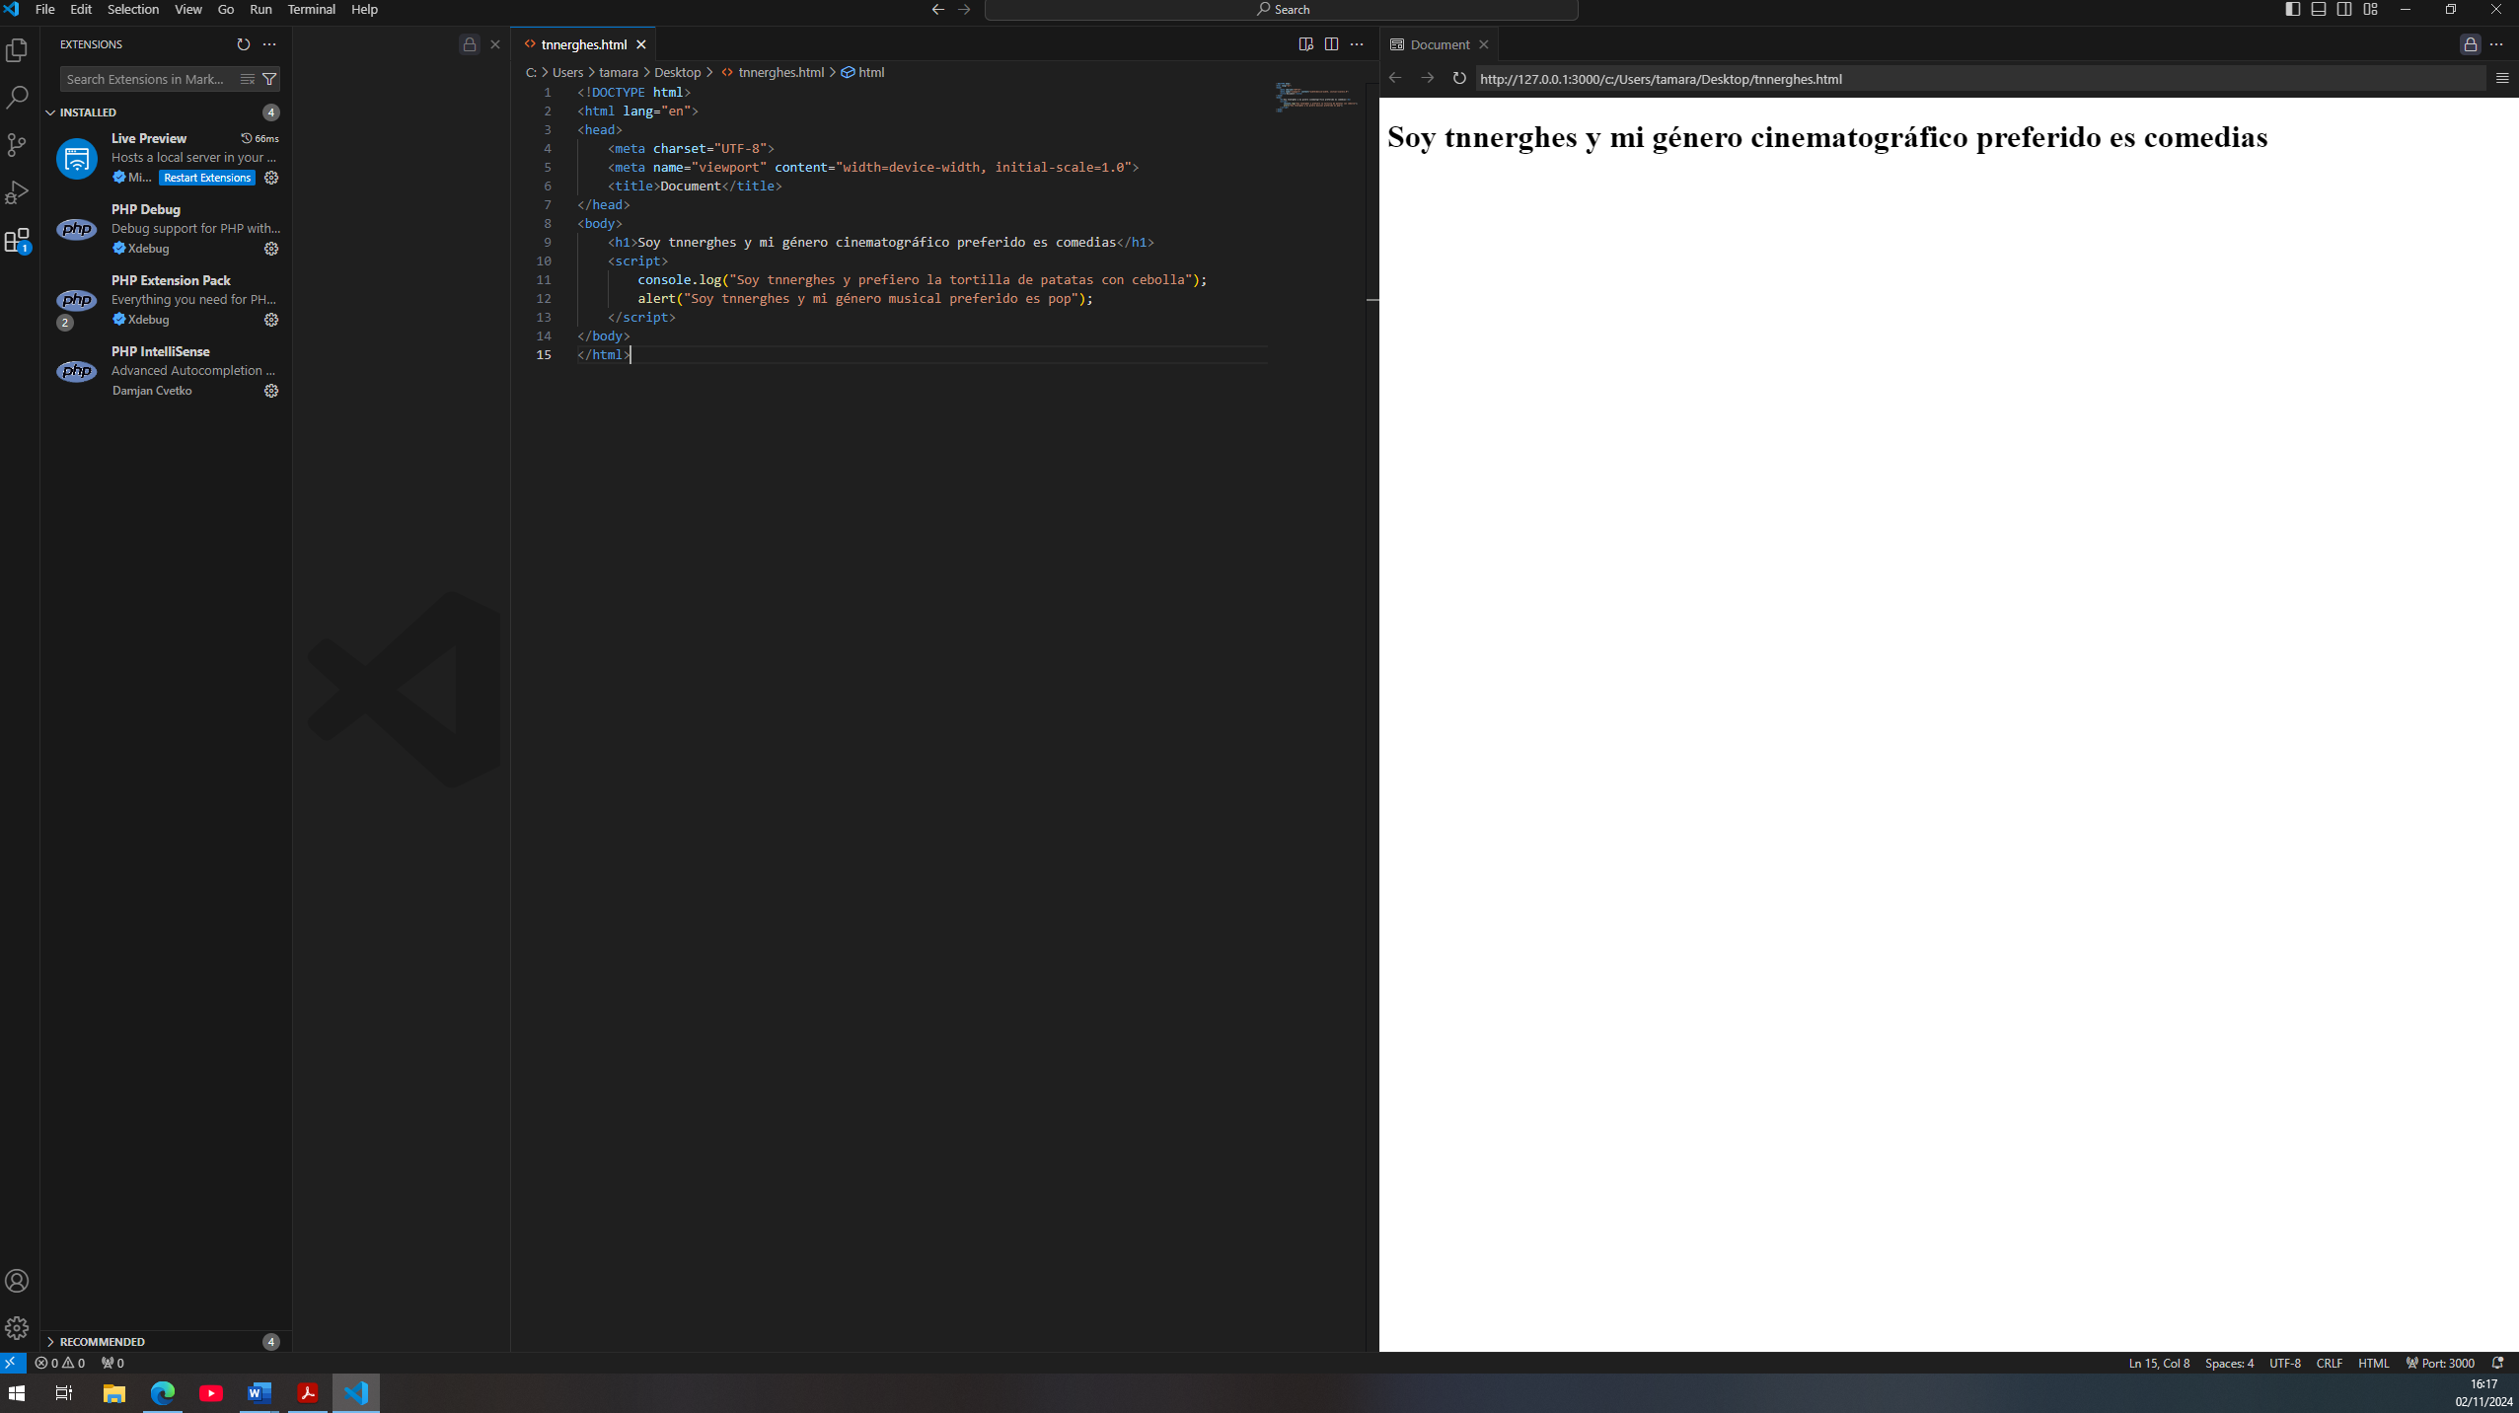

Figura 5, 6: El resultado del console.log() y del alert()

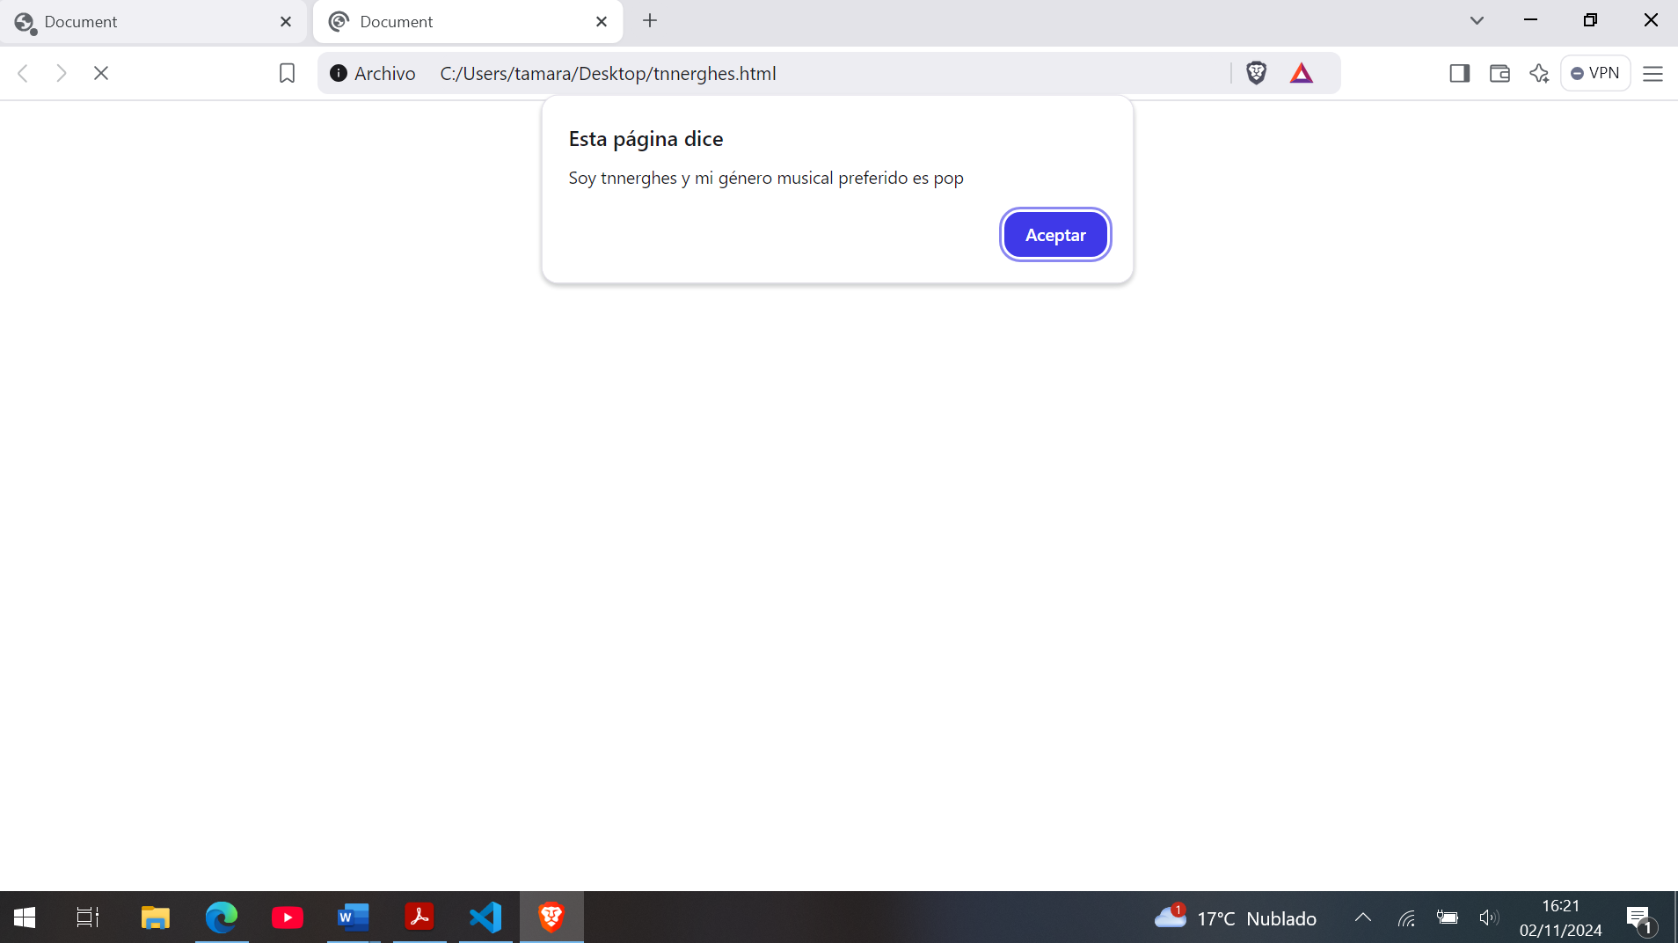

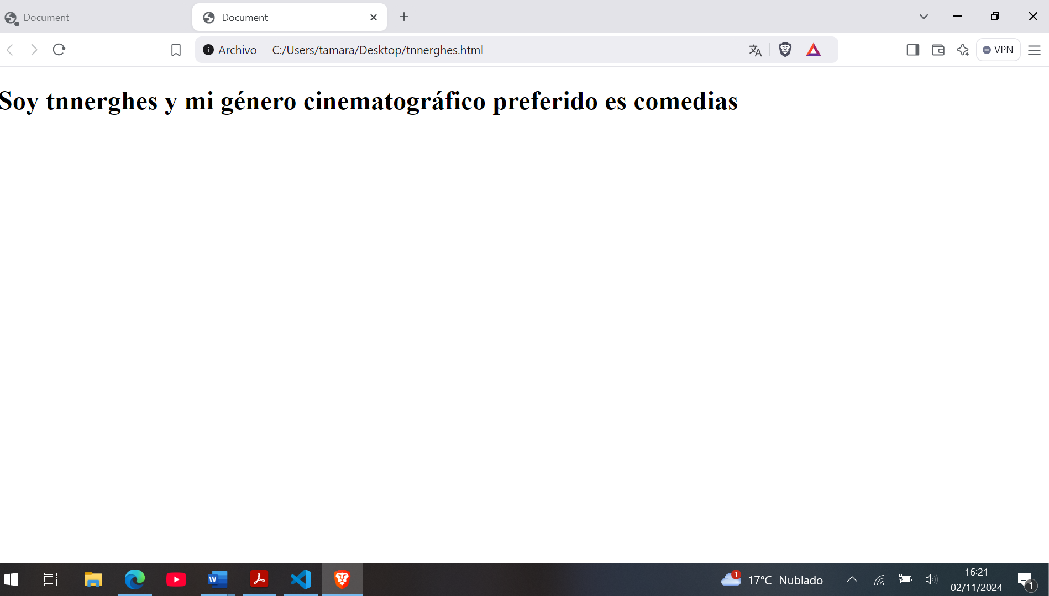

## Actividad 4: Script externo

## Crea el fichero script.js y mueve las dos líneas de código de la actividad anterior a este nuevo fichero haciendo que se ejecute de igual modo.

Figura 7: Imagen del código HTML actualizado <script src="script.js"></script>   
**en la derecha y en la izq** el archivo script.js donde he colocado el código console.log() y alert() de la actividad anterior.

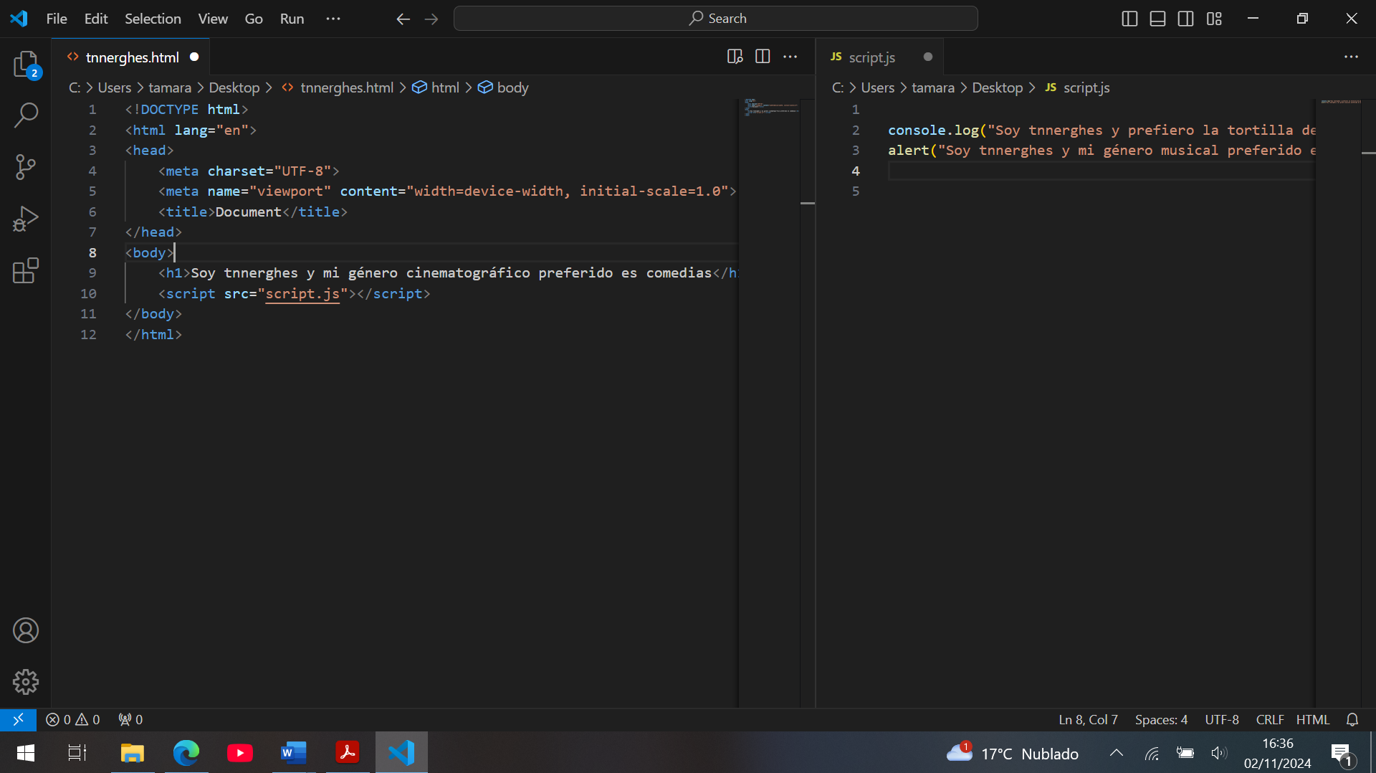

Figura 8, 9 : Estas imagenes demuestra que al abrir el archivo HTML con Live Server, el mensaje de console.log() aparece correctamente en la consola, y el alert() en la pantalla.  
  
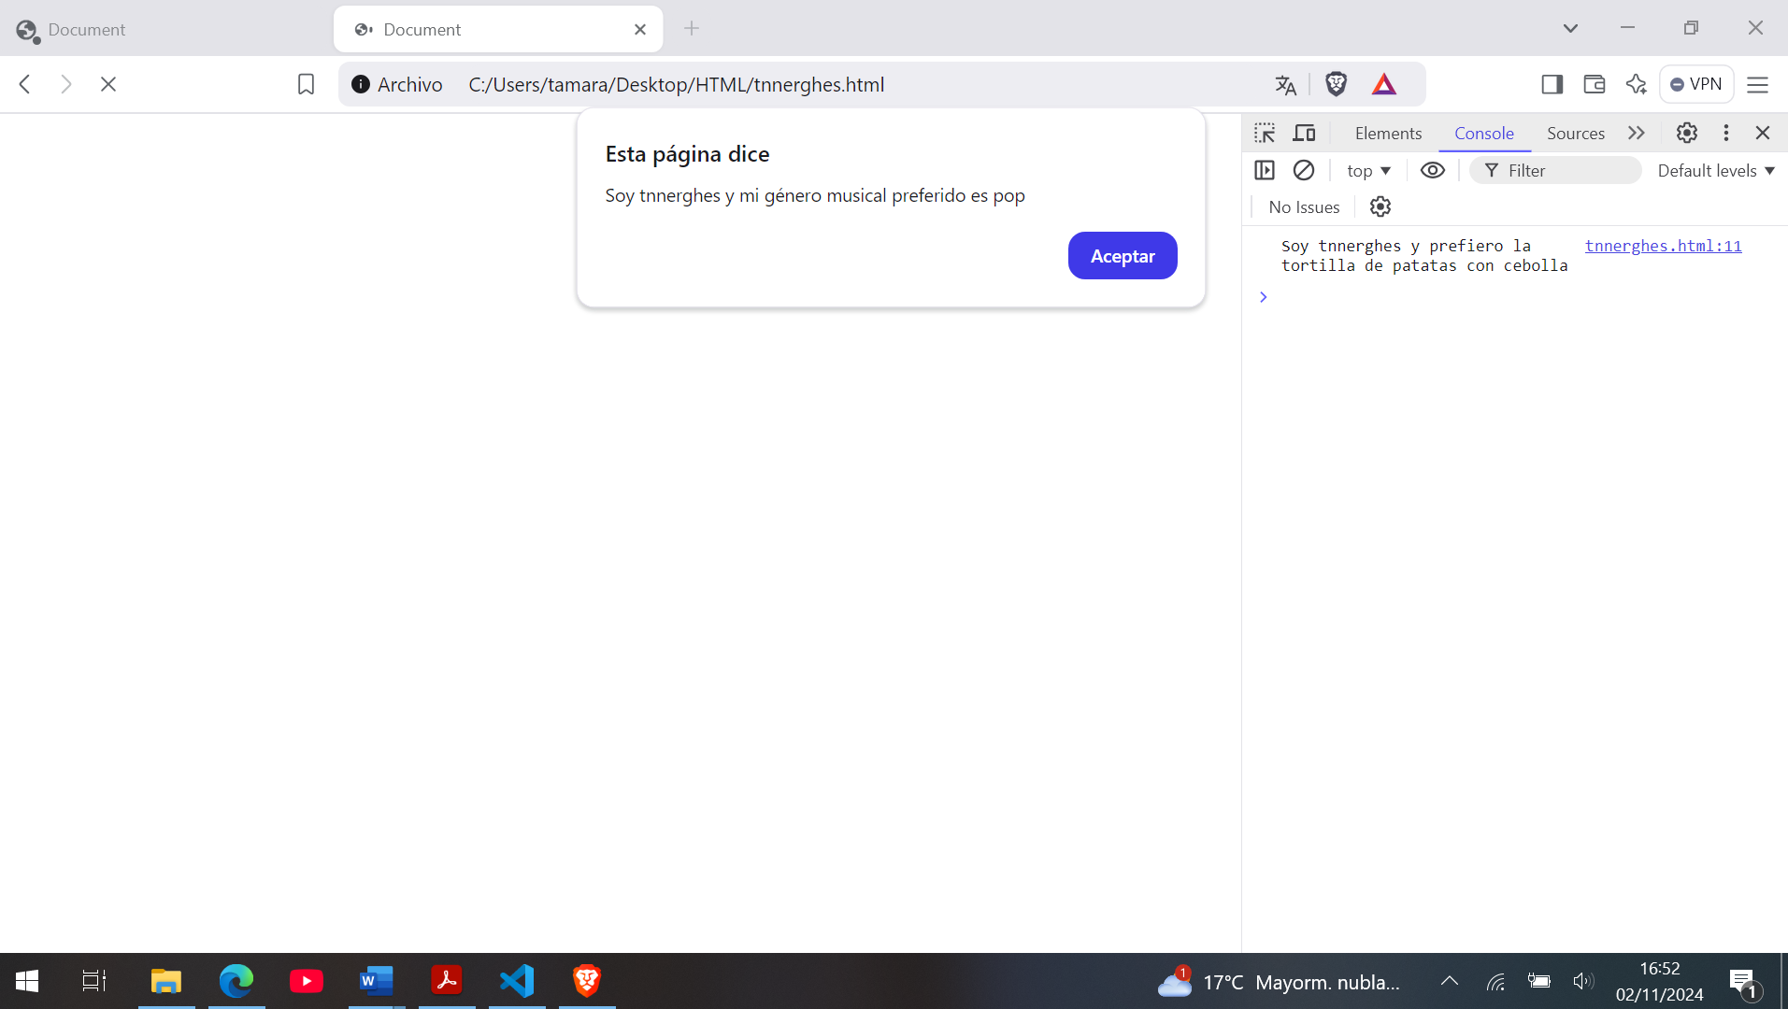

## Actividad 6: GitHub

[El repositorio para este módulo profesional.  
https://github.com/0350tnerghes/DAW---Desarrollo-web-en-entorno-cliente/upload/main](#_Actividad_3:_Integración)